Investicije v družbi Elektro Maribor in na področju Območne enote Slovenska Bistrica

Elektro Maribor zelo intenzivno investira. V ospredju je izgradnja bolj robustnega in pametnega elektrodistribucijskega omrežja.

Na področju Območne enote Slovenska Bistrica bomo zato letos investirali vsaj 3,28 mio EUR. Kablirali bomo cca 33 km nizko in srednjenapetostnih vodov, zgradili 4 transformatorske postaje, zamenjali ali zaradi kabliranja odstranili več kot 1.550 drogov, izvedli poseke na 21 km tras daljnovodov in 24 km tras nizkonapetostnih vodov ter priključili 2.000 merilnih mest v sistem naprednega merjenja.

O investicijah na področju Območne enote Slovenska Bistrica

V letu 2016 smo na področju Območne enote Slovenska Bistrica realizirali 3,75 mio EUR investicij v elektrodistribucijsko infrastrukturo. Od tega smo za srednjenapetostne (SN) priključne vode namenili 0,2 mio EUR, za srednjenapetostne (SN) povezovalne vode 0,58 mio EUR, za izgradnjo, obnovo in rekonstrukcijo transformatorskih postaj (TP) 0,32 mio EUR in za nizkonapetostne (NN) vode 1,53 mio EUR ter 0,45 mio EUR za investicijo v RTP Slovenska Bistrica. Preostalo pa je bilo namenjeno za potrebno podporo izvajanja procesa dela kot so telekomunikacije, transportna sredstva, orodje in mehanizacija, študije in projekti.

V preteklem letu smo obnovili 10 km daljnovodov, kablirali 5,4 km srednje napetostnih vodov, zgradili 5 novih in obnovili 9 transformatorskih postaj. Prav tako smo zgradili in preuredili nizkonapetostna omrežja v skupni dolžini 37,2 km. Od tega smo položili 4,8 km novih zemeljskih kablovodov, obnovili prostozračna omrežja z zemeljskimi kablovodi v dolžini 24,7 km, v prostozračni izvedbi pa v dolžini 7,7 km.

V letu 2017 načrtujemo investicije na področju Območne enote Slovenska Bistrica v višini vsaj 3,28 mio EUR. Od tega bomo za srednjenapetostne (SN) priključne vode namenili 0,2 mio EUR, za srednjenapetostne (SN) povezovalne vode 0,54 mio EUR, za transformatorske postaje 0,32 mio EUR, za nizkonapetostne (NN) vode 1,44 mio EUR in za merilne naprave (AMI) 0,34 mio EUR ter 0,33 mio EUR za investicijo v RTP Slovenska Bistrica. Preostalo pa je namenjeno za potrebno podporo izvajanja procesa dela, kot so telekomunikacije, transportna sredstva, orodje in mehanizacija, študije in projekti.

Odprava posledic naravne nesreče žleda v letu 2014

Na območju OE Slovenska Bistrica so bili zaradi žleda poškodovani srednje in nizkonapetostni objekti.

Do sedaj je bilo odpravljenih veliko poškodb, ki so nastale kot posledica naravne ujme 2014. Napake so bile odpravljene predvsem tam, kjer smo poškodovano zamenjali z enakimi materiali. Pri sanaciji sekundarne škode, to je pri rekonstrukciji objektov v smislu povečanja obratovalne zanesljivosti vodov, bo sanacija predvidoma letos zaključena.

Povečanje obratovalne zanesljivosti v žledolomu poškodovanih objektov

Zaradi večje zanesljivosti napajanja smo se že v preteklih letih lotili rekonstrukcije SN omrežja, kjer je bilo potrebno v žledu poškodovane drogove zamenjati, gole vodnike pa zamenjati z ustreznimi izoliranimi nadzemnimi vodi ali izvesti rekonstrukcijo z SN kablovodi, pretežno na gozdnih površinah. Z rekonstrukcijo pa bomo nadaljevali tudi v prihodnjih letih.

Pomembnejše investicije v letu 2016

Skupni nastopi pri urejanju nizkonapetostnih omrežij v sklopu ostale infrastrukture

V letu 2015 smo v največji možni meri in v okviru sredstev, ki so na voljo sodelovali ob komunalnih ureditvah naselij, ki so jih v svoje letne razvojne načrte uvrstile posamezne občine. Tako smo s sovlaganjem sodelovali z Občino Miklavž, Občino Slovenska Bistrica, Občino Slovenske Konjice, Občino Vitanje, Občino Zreče, Občino Rače-Fram, Občino Makole in Občino Poljčane.

Razdelilno transformatorska postaja Slovenska Bistrica

V letu 2016 smo izvajali obnovo RTP Slovenska Bistrica in sofinanciranje novega stikališča RTP Slovenska Bistrica, ki ga gradimo skupaj z ELES-om. Obnovo RTP Slovenska Bistrica izvajamo zaradi dotrajanosti in z namenom zagotoviti čim večjo obratovalno zanesljivost. Vrednost investicije v letu 2016 je bila 0,45 mio EUR. Skupna vrednost investicije je 2,8 mio EUR.

Kabliranje 20 kV daljnovoda Polene 1

Daljnovod 20 kV Polene 1 je potekal skozi gozdove in travnike v Škalcah in Prelogah. Daljnovod je potekal kot odcep od 20 kV daljnovoda Stranice 1 in se zaključil na 20 kV daljnovodu Polene 2. Zaradi južnega snega in žledu v februarju 2014 je bil daljnovod v celoti poškodovan.
20 kV daljnovod smo kablirali v obstoječi trasi, poškodovani daljnovod pa odstranili. Skupna vrednost investicije je znašala 53.900 EUR.

Kabliranje 20 kV daljnovoda Trije Kralji in preureditev 20/0,4 kV transformatorske postaje Planina

20 kV daljnovod Trije Kralji je potekal preko gozdnih površin po težko dostopnem terenu. V začetku meseca februarja 2014 je prišlo zaradi večje količine žledu ter snega do izpadov dobave električne energije na področju Treh Kraljev in Planine.

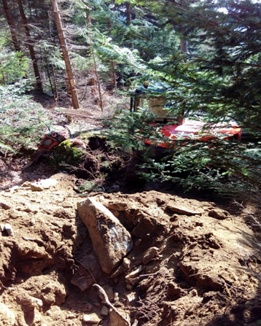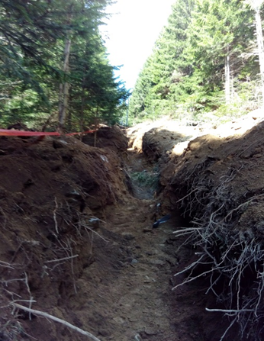
Priprava trase kablovoda Priprava jarka za polaganje kablovoda

Da bi se izognili morebitnim ponovnim izpadom napajanja, smo izvedli 20 kV srednjenapetostno (SN) kabelsko povezavo 20 kV daljnovoda Trije Kralji od transformatorske postaje Planina do 20 kV SN kablovoda Trije Kralji. Dolžina trase kablovoda je 1.380 m. Kablovod bo vključen v načrtovani SN blok v obstoječi TP Planina, ki bo rekonstruirana. Vrednost investicije, s katero smo izboljšali kakovost dobavljene električne energije odjemalcem in dosegli večjo obratovalno zanesljivost, je 71.100 EUR.

Nova transformatorska postaja Vrhole 4 pri Laporju in vključitev v omrežje

Da bi izboljšali napetostne razmere odjemalcev v naselju Vrhole pri Laporju, smo zgradili novo tipsko montažno pločevinasto transformatorsko postajo. Trasa 0,8 km dolgega 20 kV SN kablovoda je zaradi konfiguracije terena zelo razgibana. Nizkonapetostne gole vodnike smo zamenjali z zemeljskimi kabli. Z investicijo smo odjemalcem zagotovili večjo kakovost napajanja z električno energijo. Vrednost investicije je 146.000 EUR.

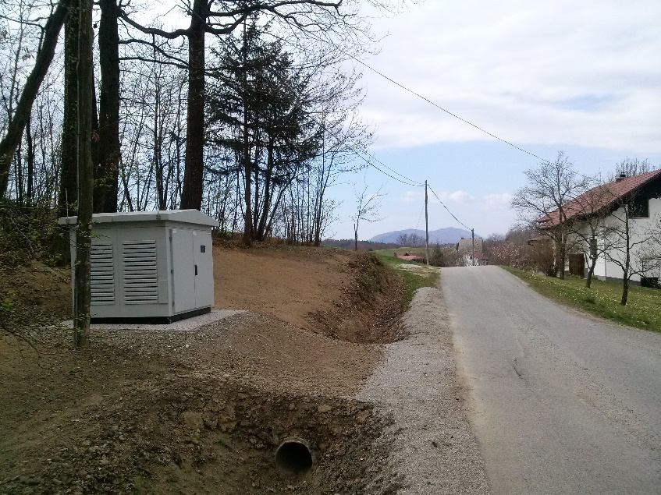
Nova TP 20/0,4 kV Vrhole 4 pri Laporju

Rekonstrukcija nizkonapetostnega omrežja transformatorske postaje Maharska vas

Nizkonapetostno omrežje, ki je napajano iz TP Maharska vas, se nahaja na področju naselja Pekel.
NN omrežje smo zaradi dotrajanosti in slabih napetostnih razmer v celoti rekonstruirali, tako da so bile izboljšane tudi napetostne razmere. Še boljše bodo po izgradnji nove TP, ki bo stala v obstoječem NN izvodu Nova TP. Od TP Maharska vas pa do predvidene lokacije nove TP smo položili SN kabel. Ta bo do izgradnje nove TP služil kot napajalni NN distributivni kabel. Nadzemno NN omrežje smo rekonstruirali s kabliranjem, po tem smo del NN omrežja demontirali. V preostalem NN omrežju, ki je ostal v nadzemni izvedbi, smo zamenjali vsa neustrezna in dotrajana oporišča. Vrednost investicije je 75.000 EUR.

Pomembnejše investicije v letu 2017

Razdelilno transformatorska postaja Slovenska Bistrica

V letu 2017 nadaljujemo z rekonstrukcije RTP 110/20 kV Slovenska Bistrica. Obnovo RTP Slovenska Bistrica izvajamo zaradi dotrajanosti in z namenom zagotoviti čim večjo obratovalno zanesljivost.
Vrednost investicije v letu 2017 je 0,33 mio EUR.

Nadomestna 20/0,4 transformatorska postaja kV Zreče 1 in vključitev v omrežje

V naselju Zreče odjemalce oskrbujemo z električno energijo preko transformatorske postaje, ki je bila zgrajena leta 1961. Ker želimo obstoječim in novim odjemalcem zagotoviti bolj kakovostno dobavo električne energije, smo zgradili novo nadomestno postajo ter v celoti obnovili dotrajano nizkonapetostno omrežje.
Predvidena kabelska montažna armirano betonska postaja je umeščena v prostor skladno z prostorskimi načrti občine Zreče, pri čemer je še posebej pomembno, da bodo priključni kablovodi, ki bodo nadomestili obstoječe 20 kV zračne daljnovode dolžine cca 1.110 m, umeščeni v prostor tako, da bo sproščen večji prostor do sedaj neuporabnega zemljišča za potrebe bodoče obrtne infrastrukture.
Investicija bo za dalj časa bistveno izboljšala kakovost oskrbe z električno energijo osrednjega dela naselja Zgornje Zreče, hkrati pa zmanjšala stroške vzdrževanja distribucijskega omrežja. Vrednost investicije je 153.000 EUR.

Gradnja štirih transformatorskih postaj

Zgradili bomo štiri transformatorske postaje, in sicer:
• TP Čadram 2 (blizu naselja Oplotnica),
• TP Maharska vas 2 (v naselju Poljčane),
• TP Morje 3-nadomestna (v naselju Morje) in
• TP Blato 2 (v Slovenskih Konjicah).

Zamenjava drogov in vodnikov na daljnovodu 20 kV Poljčane – Studenice

Zaradi dotrajanosti in preobremenjenosti SN omrežja, smo na 2.200 metrskem odseku DV 20 kV Poljčane - Studenice zamenjali 11 lesenih drogov in jih vgradili v betonske drogovnike ter zamenjali dotrajane vodnike v dolžini trase 2.200 m. S tem smo povečali zmogljivost in obratovalno zanesljivost daljnovoda. Vrednost investicije je 85.000 EUR.

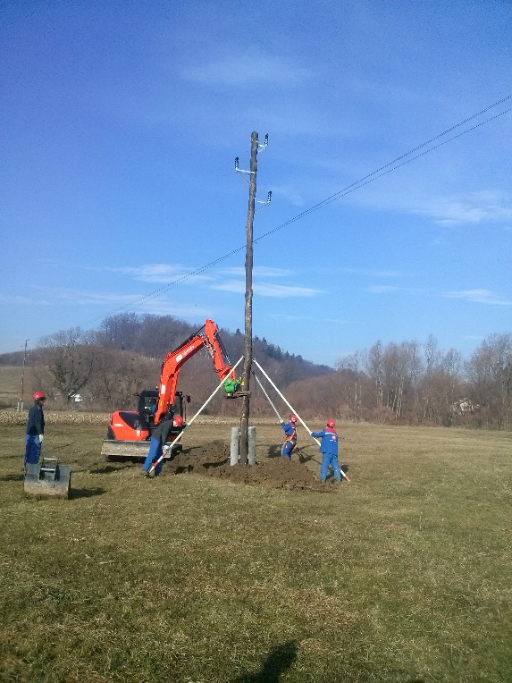
Zamenjava droga

Srednjenapetostni 20 kV kablovod Petelinjek

Zaradi dotrajanosti srednjenapetostnega 20 kV daljnovoda, ki poteka pretežno po gozdnih površinah, bomo zgradili 20 kV srednjenapetostno kabelsko povezavo med transformatorsko postajo TP Brezje in TP Petelinjek.
Kablovod poteka praktično v trasi obstoječega dotrajanega daljnovoda. Trasa kablovoda je dolga 1.000 m.
Z investicijo bomo zagotovili večjo obratovalno zanesljivost napajanja na tem območju in kakovostno oskrbo odjemalcev, saj bo omrežje manj občutljivo na vremenske vplive. Vrednost investicije je 69.000 EUR.

Skupni nastopi pri urejanju NN omrežij v sklopu ostale infrastrukture

Tudi v letu 2017 bomo skupaj z lokalnimi občinami, ob rekonstrukciji ostalih komunalnih vodov, preuredili tudi nekaj nizkonapetostnih omrežij. Dogovori z nekaterimi občinami potekajo oziroma so zaključeni. Dogovori z nekaterimi občinami že potekajo oziroma so zaključeni; in sicer z Občino Slovenska Bistrica, Občino Slovenske Konjice, Občino Vitanje, Občino Zreče, Občino Poljčane in Občino Makole.

Napredni merilni sistemi

Sistem naprednega merjenja je osnovni gradnik pametnih omrežij. V družbi Elektro Maribor sistem naprednega merjenja že več let gradimo v okviru AMI (ang. Advanced Metering Infrastructure) projekta.

Uvedba naprednega merjenja prinaša mnogo koristi, med njimi so: kvalitetnejši podatki zaradi daljinskega odčitavanja, možnost merjenja več tarif ter izvajanje ukrepov prilagajanja odjema in upravljanja s porabo, možnost daljinskega odklopa in omejevanja moči (v primeru izklopa zaradi prekoračitve naročene moči si odjemalec lahko sam zagotovi ponovno napajanje z vklopom odklopnika), hitrejše odkrivanje napak in s tem zmanjšanje izgub v omrežju, možnost povezave z merjenjem porabe ostalih energentov. Za odjemalca je pomembno tudi to, da prejema račune po dejanski porabi, od prvega do zadnjega dne v mesecu.

V skladu z Uredbo o ukrepih in postopkih za uvedbo in povezljivost naprednih merilnih sistemov električne energije bodo v sistem naprednega merjenja najkasneje do konca leta 2025 vključena vsa merilna mesta.

Na območju Območne enote Slovenska Bistrica je bilo ob koncu preteklega leta v sistem naprednega merjenja vključenih že 21.530 merilnih mest, kar predstavlja 66 % vseh merilnih mest na tem območju. Delež merilnih mest vključenih v sistem naprednega merjenja je na OE Slovenska Bistrica precej višji kot je povprečje vseh enot (povprečje na območje celotne družbe je 61 %).

Načrtujemo, da bomo na območju Območne enote Slovenska Bistrica v letu 2017 v sistem naprednega merjenja vključili še približno 2.000 merilnih mest.

